МІНІСТЕРСТВО ОСВІТИ І НАУКИ УКРАЇНИ

НАЦІОНАЛЬНИЙ ТЕХНІЧНИЙ УНІВЕРСИТЕТ

“ХАРКІВСЬКИЙ ПОЛІТЕХНІЧНИЙ ІНСТИТУТ”

НАВЧАЛЬНО-НАУКОВИЙ ІНСТИТУТ КОМП'ЮТЕРНИХ НАУК ТА ІНФОРМАЦІЙНИХ ТЕХНОЛОГІЙ

КАФЕДРА ПРОГРАМНОЇ ІНЖЕНЕРІЇ ТА ІНТЕЛЕКТУАЛЬНИХ ТЕХНОЛОГІЙ УПРАВЛІННЯ

**ЗВІТ**

**з лабораторної роботи №2**

**“Створення та компіляція найпростішої програми в ОС Linux”**

Перевірив

Викладач: Смолін П.О

Виконала

студентка групи КН-222в

Григор’єва К.І.

Харків 2023

Тема: Створення та компіляція найпростішої програми в ОС Linux.

Мета: Ознайомитись з процесом створення та компіляції найпростішої програми в ОС Linux, зокрема з використанням мови програмування С та компілятора GCC.

Теоретичні відомості:

Операційна система Linux є однією з найпоширеніших та найвикористовуваніших ОС у світі. Для написання програм в Linux часто використовують мову програмування С, оскільки ця мова дозволяє розробникам створювати ефективні та швидкодіючі програми.

Для компіляції програм в Linux зазвичай використовують компілятор GCC (GNU Compiler Collection), який є одним з найпоширеніших та найбільш підтримуваних компіляторів для Linux.

Створення та компіляція найпростішої програми в Linux полягає у наступних кроках:

1. Відкрити текстовий редактор та створити новий файл з розширенням .c (наприклад, програма.c).
2. Ввести код програми мовою С в цей файл.
3. Зберегти файл з програмою.
4. Відкрити термінал та перейти до директорії, в якій збережений файл з програмою.
5. Виконати команду компіляції, наприклад, gcc програма.c -o програма.
6. Якщо компіляція успішна, запустити програму, введіть команду ./програма.

У цій роботі буде розглянуто процес створення та компіляції найпростішої програми на мові програмування С в операційній системі Linux за допомогою компілятора GCC.

Мій варіант

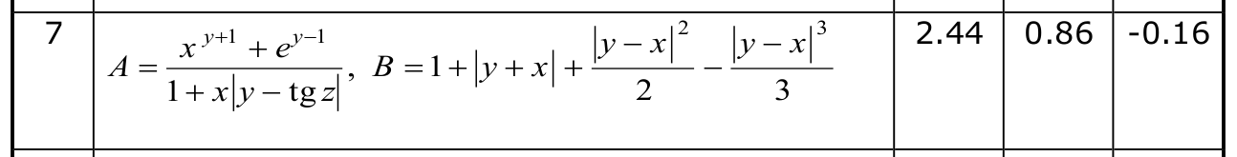

Результат роботи:

main.c

#include "A.h"

#include "B.h"

#include <stdio.h>

#include <math.h>

int main() {

double x = 2.44;

double y = 0.86;

double z= -0.16;

printf("Result of func A: ");

printf("%lf\n", A(x,y,z));

printf("Result of func B: ");

printf("%lf\n", B(x,y,z));

return 0;

}

A.c

#include "A.h"

#include <math.h>

double A(double x, double y, double z) {

double step1 = pow(x, (y+1)) + exp(y-1);

double step2 = 1 + x*fabs(y-tan(z));

return step1/step2;

}

A.h

double A(double x, double y, double z);

B.c

#include "B.h"

#include <math.h>

double B(double x, double y, double z) {

double B = 1 + fabs(y+x) + (pow(fabs(y-x),2))/2 - (pow(fabs(y-x), 3))/3;

return B;

}

B.h

double B(double x, double y, double z);

makefile

objects = main.o A.o B.o

lab2: $(objects)

gcc -o lab2 $(objects) -lm

main.o:

gcc -c main.c -lm

A.o:

gcc -c A.c A.h -lm

B.o:

gcc -c B.c B.h -lm

Запуск файлу make та програми:

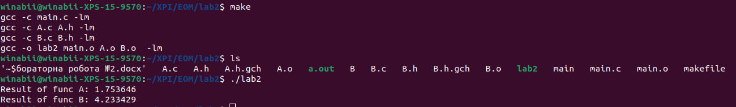

**Висновок:** На лабораторній роботі 2 було вивчено процедуру створення та компіляції найпростішої програми в операційній системі Linux. Було розглянуто необхідні інструменти для роботи з кодом, включно з текстовим редактором, терміналом і компілятором. Також було вивчено основні елементи мови програмування Сі та структуру найпростішої програми.

Отримані знання та навички допоможуть у подальшій роботі з операційною системою Linux і мовою програмування С, а також у створенні складніших програм.